

**Metodologia de Proteção e Análise de Impacto no Sistema Elétrico**

**NT 07-05-008**

**NT 07-05-008 – Metodologia de Proteção e Análise de Impacto no Sistema Elétrico**

**Elaboração**

Anderson Muniz

Paulo Afonso Figueiredo Junior

Vinicius Verola

**Revisão**

Vinicius Verola

**Aprovação**

Alexandre Afonso Postal

Diretor Técnico

Luís Carlos dos Santos

Diretor Administrativo Financeiro

João Deon Pereira

Diretor Superintendente

Vigência: novembro de 2024

**SUMÁRIO**

1. OBJETIVO 4

2. ÂMBITO 4

3. DEFINIÇÕES 4

4. NORMAS E LEGISLAÇÃO APLICÁVEIS E DOCUMENTOS COMPLEMENTARES 5

5. INSTRUÇÕES GERAIS 5

6. REQUISITOS MÍNIMOS DE PROJETO 8

7. CALCULOS GERAIS 10

7.1. Cálculo da Corrente Transitória de Magnetização - ITM 10

7.2. Método de cálculo da ITM 10

7.3. Cálculo da Corrente de Carga 11

8. CÁLCULOS DOS PARAMETROS DE PROTEÇÃO 11

8.1. Ajuste da proteção I51F, I50F, I51N e I50N. 11

8.2. Ajuste da proteção I51GS 11

8.3. Definição do Ponto ANSI e NANSI 11

8.4. Resumo das proteções do relé 12

8.5. Coordenograma 12

9. DIMENSIONAMENTO DOS TRANSFORMADORES DE CORRENTE (TC’S) 12

10. RESULTADO DA AVALIAÇÃO PELO DMED 13

11. ANÁLISE DE IMPACTO NO SISTEMA ELÉTRICO - AISE 13

12. TABELAS 18

13. ANEXOS 20

# OBJETIVO

Esta normatização técnica - NT tem a finalidade de estabelecer a filosofia, os critérios e as diretrizes para elaboração de estudos de proteção em subestações primárias das unidades consumidoras instaladas nas redes urbanas e rurais de distribuição de energia elétrica do DMED e também:

Analise de impacto no sistema elétrico de cargas potencialmente perturbadoras ou sensíveis a distúrbios na rede.

Atender à determinação das Resoluções Normativas ANEEL e normatização ABNT Que estabelecem regras as regras para a conexão de unidades consumidoras ao sistema elétrico da DMED.

Esta norma está disponível no site do DMED pelo endereço eletrônico:

<https://www.dmepc.com.br/atendimento/normas-tecnicas>

**OBS**.: Os casos não abordados nesta norma deverão ser tratados diretamente com a engenharia da DMED.

A presente norma passa a vigorar a partir de sua aprovação e, portanto, terá obrigatoriedade de aplicação nas novas instalações ou ampliações e/ou reforma das subestações existentes*.*

# ÂMBITO

Aplicam-se as unidades consumidoras atendidas pela DME Distribuição S.A. com tensão de fornecimento na média tensão (cujo valor eficaz entre fases é superior a 1 kV e igual ou inferior a 138kV).

Nesta norma será abrangido todas as unidades consumidoras com potência instalada acima de 300 kVA excetuando-se as unidades consumidoras que utilizem geração própria, que neste caso além do cumprimento integral desta norma deverá também atender a norma DMED – NT 07 05 014 Geração Própria <https://www.dmepc.com.br/atendimento/normas-tecnicas>.

Para o caso de haver micro ou minigeração distribuída, todos os requisitos poderão ser encontrados na Norma NT 07-05-020 – Geração Distribuída <https://www.dmepc.com.br/atendimento/micro-mini-geracao-distribuida>.

# DEFINIÇÕES

**AISE**

Analise de Impacto no Sistema Elétrico.

**DMED**

DME Distribuição S.A

**Anotação de Responsabilidade Técnica - ART**

Documento a ser apresentado pelo profissional habilitado pelo CREA (Conselho Regional de Engenharia e Agronomia) que comprove a sua responsabilidade pelo projeto e/ou execução da obra

**I50F**

Função de sobre corrente instantâneo de fase (função 50)

**I50N**

Função de sobre corrente instantâneo de neutro (função 50N)

**I51F**

Função de sobre corrente temporizado de fase (função 51)

**I51N**

Função de sobre corrente temporizado de neutro (função 51N)

**I51GS**

Função de sobre corrente temporizado de neutro sensível (função 51GS)

**Nota**: Com ajustes de curvas que atendam às normas IEC pertinentes e ajustes das correntes de disparo, preferencialmente, com gravação de todos os eventos em memória não volátil, que deverá atuar quando ocorrer faltas internas na unidade consumidora.

# NORMAS E LEGISLAÇÃO APLICÁVEIS E DOCUMENTOS COMPLEMENTARES

* NBR14039 – Instalações elétricas de média tensão de 1,0 kV a 36,2 kV.
* ABNT NBR IEC 62116 – Procedimento de ensaio de anti-ilhamento de sistemas fotovoltaicos conectados à rede elétrica.
* Resolução Normativa ANEEL nº 956, de 7 de dezembro de 2021 - Procedimentos de Distribuição de Energia Elétrica no Sistema Elétrico Nacional – PRODIST
* Resolução Normativa ANEEL nº 1.000, de 07 de dezembro de 2021, que estabelece as Regras de Prestação do Serviço Público de Distribuição de Energia Elétrica
* Norma DMED NT 07-05-014 - Geração Própria
* Norma DMED NT 07-05-020 – Geração Distribuída
* Especificação Técnica nº 07-02-15 - Transformadores de Distribuição

# INSTRUÇÕES GERAIS

A proteção geral de média tensão deve ser realizada por meio de disjuntor nos seguintes tipos de instalações:

1. Subestação unitária com capacidade instalada maior que 300 KVA independente do número de transformadores;
2. Subestação abrigada com mais de uma unidade transformadora, independente da capacidade instalada;

O disjuntor geral deve ser acionado através de relés de proteção secundários com as funções I50F e I51F nas 3 fases, I50N/I51N (neutro), I51GS (neutro sensível) se exigido pelo DMED após estudos do projeto em análise.

A proteção de fase e neutro deve ter elemento temporizado (I51) com a curva característica tempo x corrente tipo muito inversa (MI) ou extremamente inverso (EI), a proteção I51GS deve ser do tipo tempo definido se exigido pelo DMED após estudos do projeto em análise.

Não é obrigatório utilizar as funções Idef (corrente definida) e Tdef (tempo definido) para fase, ficando a critério do projetista a utilização ou não destes parâmetros. No entanto, caso estes parâmetros sejam utilizados, o projetista deverá justificar, por escrito, na memória de cálculo para ajuste de proteção secundária, os motivos da utilização destes parâmetros.

Os ajustes de dial de tempo e de corrente de partida do relé devem ser os mínimos possíveis, de forma a atender adequadamente às necessidades da instalação consumidora e, ao mesmo tempo, prover uma proteção eficaz e eficiente quando da ocorrência de distúrbios de correntes de curto circuito e sobrecarga.

Os ajustes dos relés de sobre corrente de fase devem satisfazer os seguintes requisitos:

1. Atuar em valores (correntes e tempos) inferiores aos admissíveis na curva de carregamento máximo de curta duração do transformador, quando o consumidor possuir apenas um transformador;
2. O elemento temporizado (I51F) deve ser sensível às menores correntes de defeito entre fases no trecho sob sua supervisão e, se possível, às correntes de defeito no lado de baixa tensão, refletidas no lado de alta tensão;
3. As unidades temporizadas de fase (I51F) devem ter correntes de partida no máximo iguais a 80% dos respectivos valores das proteções dos equipamentos à montante, e seus tempos de atuação devem ser pelo menos 0,3 segundos mais rápidos;
4. O elemento instantâneo (I50F) deve ser sensível às menores correntes de curto circuito entre fases, ter ajuste no máximo igual a 80% dos respectivos valores das proteções dos equipamentos à montante e permitir a livre circulação da corrente transitória de magnetização;
5. Os tempos de atuação da função I51F devem ser pelo menos 0,2 segundos mais rápidos que a curva do elo fusível proposto para a chave de proteção do ponto de entrega da DMED, quando aplicável.

Os ajustes dos relés de sobre corrente de neutro devem satisfazer os seguintes requisitos:

1. O elemento temporizado (I51N) deve ser sensível às menores correntes de defeito entre fase e terra sob sua supervisão e ter ajuste mínimo de 33% do relé de fase;
2. O neutro convencional (I51N) deve ter corrente de partida no máximo igual a 80% dos respectivos valores das proteções dos equipamentos à montante, e seu tempo de atuação deve ser pelo menos 0,3 segundos mais rápidos.
3. O elemento temporizado tipo tempo definido (I51GS), deve ter o ajuste de corrente de partida referida no primário de 3 a 10 A, limitado a 80% da proteção I51GS à montante, e ajuste de tempo 0,05 a 1 segundo, sendo que deve ser pelo menos 0,3 segundos mais rápidos neste caso se exigido pelo DMED após estudos do projeto em análise;
4. O elemento instantâneo (I50N) deve ser sensível às menores correntes de curto circuito entre fase e terra possíveis e ter ajuste no máximo em 80% dos respectivos valores das proteções dos equipamentos a montante e ter ajuste mínimo de 33% do relé de fase.

Os TC’s de proteção em que são ligados os relés devem ser sempre do tipo a seco, instalados a montante do disjuntor. Estes TC’s devem ser convenientemente dimensionados de acordo com a demanda, níveis de curto-circuito e carga ligada ao secundário (condutores e relés) e com secundários específicos para proteção, não serão aceitos sistemas de proteção utilizando TC’s com secundários de medição.

Quando houver mais de um transformador nas instalações, deverá ser prevista a proteção individual dos mesmos, podendo ser através de disjuntor ou chave seccionadora tripolar com fusíveis tipo HH.

Os TP´s utilizados para as proteções de tensão devem garantir a devida qualidade dos seus sinais.

Antes do disjuntor deve ser instalado um seccionador tripolar, de operação manual, com ação simultânea, dotada de alavanca de manobra, preferencialmente com chave fim de curso atuando no relé de proteção.

Para alimentação do(s) relé(s) de proteção, devem ser previstas fontes auxiliares, com autonomia mínima de duas horas, a fim de garantir a sinalização do evento que provocou a atuação. Estas fontes podem ser:

1. Banco de baterias e seu carregador, alimentado pelo transformador auxiliar;
2. Nobreak, alimentado pelo transformador auxiliar.

Para alimentação do(s) relé(s) de proteção, além das fontes citadas no item anterior, deve ser prevista fonte capacitiva, adequadamente dimensionada, para o correto funcionamento do relé no momento da falta.

Para alimentação da bobina de abertura do disjuntor geral de MT devem ser previstas fontes auxiliares, adequadamente dimensionadas visando garantir sua atuação. Estas fontes podem ser:

1. Banco de baterias e seu carregador, alimentado pelo TP auxiliar;
2. Fonte capacitiva (trip capacitivo).

Não é permitida a utilização dos transformadores destinados à medição de energia de responsabilidade do DMED para acionamento dos dispositivos de proteção ou para outros fins;

O TP auxiliar deverá ser instalado antes do disjuntor geral e chave seccionadora, e deve ser protegido por fusíveis individuais de uso específicos para este caso, com corrente de 0,5 a 1,0 A.

1. Este TP poderá ser utilizado como fonte da iluminação de emergência da subestação desde que sua potência seja compatível com a carga instalada.

Não é permitida a utilização de proteção de subtensão (bobina de mínima tensão) ou falta de fase com operação instantânea atuando no disjuntor geral da instalação, a não ser quando há micro ou minigeração distribuída.

O DMED recomenda que esta proteção seja feita no circuito secundário (lado da baixa tensão) junto aos motores elétricos ou outras cargas sensíveis.

No lado de baixa tensão do transformador deve ser prevista proteção geral e individual para cada circuito. Estas proteções devem garantir a estabilidade e confiabilidade da proteção para casos de manobras, sobrecarga e curto-circuito, observados às exigências das normas ABNT NBR 5410.

No caso da proteção no lado de média tensão utilizando fusíveis, a proteção geral de baixa tensão deve ser através do disjuntor tripolar instalado o mais próximo possível do transformador, após a medição.

A proteção na baixa tensão não será objeto de análise e aprovação do DMED, ficando esta responsabilidade totalmente pela unidade consumidora.

# REQUISITOS MÍNIMOS DE PROJETO

No exemplo abaixo é apresentado os requisitos mínimos exigidos nos projetos de proteção:

## Carta de Apresentação

### Identificação do projeto

1. Nome
2. Endereço
3. Atividade
4. ART

### Identificação do Projetista

1. Nome
2. CREA
3. Empresa
4. Endereço
5. Telefone
6. Etc

### Identificação do Proprietário/Responsável (pela Unidade Consumidora)

1. Pessoa Jurídica: CNPJ:
2. Pessoa Física: RG e CPF.
3. Endereço:
4. Telefone:
5. Etc.

### Dados Gerais

1. Data prevista para ligação.
2. Número do projeto já aprovado (se for alteração)
3. Número do protocolo anterior (se for reanálise)

## Memorial Descritivo

Onde devem constar as características principais do projeto e outros dados necessários à sua compreensão.

Dados e características de todos os equipamentos pertencentes ao projeto.

## Planta de Situação

Desenho contendo os dados referentes à localização da linha ou da rede de distribuição de energia da DMED e das derivações projetadas que permitem a localização da instalação.

## Planta de Implantação

Desenho apresentando a localização do terreno e do edifício em relação à via pública e à rede de distribuição da DMED, a localização da subestação dentro do terreno e a indicação do acesso à subestação e aos equipamentos no seu interior.

## Diagramas Unifilares

Diagramas onde devem constar as características principais dos equipamentos previstos no projeto, além do dimensionamento dos condutores e eletrodutos de cada um dos ramais indicados.

## Diagramas Funcionais

Diagramas onde devem constar os esquemas de funcionamento, sinalização e alarme do sistema de proteção previsto no projeto.

## Regime de trabalho

O regime de trabalho da unidade consumidora tem por finalidade analisar o impacto da carga no sistema elétrico, por exemplo, se estará operando no horário de ponta (período de maior carregamento), se trabalha em final de semana (dificuldades para programação de desligamento).

## Documentos complementares

1. Manual dos relés de proteção.
2. Relatório de ensaio dos equipamentos de proteção, quando solicitado.
3. Descrição dos equipamentos de segurança.

## Dados fornecidos pelo DMED

O DMED deverá fornecer um número de identificação (chave ou transformador identificando o consumidor ou equipamento próximo, o que permitirá localizar a unidade consumidora em estudo no contexto do sistema elétrico).

Os valores de Curto Circuito no ponto de entrega conforme o exemplo na tabela 2, item 12 desta Norma.

Ajustes das proteções na rede de distribuição a montante da Unidade consumidora DMED.

**Obs**.: Estes dados devem ser solicitados ao DMED.

## Características dos transformadores

Deverá ser apresentada uma tabela com os dados de todos os transformadores instalados, com as informações indicadas conforme o exemplo na tabela 1, item 12 desta Norma.

Demanda prevista: demanda em KW – declarada (quando ainda não existe contrato de demanda) e/ou contratada pela unidade consumidora.

## Características dos Relés de proteção

1. Fabricante
2. Modelo
3. Funções de proteção existentes

# CALCULOS GERAIS

## Cálculo da Corrente Transitória de Magnetização - ITM

A corrente transitória de magnetização ocorre quando da energização dos transformadores de uma instalação.

Caso não haja disponibilidade de valores de teste do transformador, deve-se adotar um valor de 8 (oito) vezes a corrente nominal para transformador isolado a óleo. Este critério também será utilizado para transformadores com isolamento e encapsulamento em epóxi de até 2.000kVA. Para transformadores com potência superior a 2.000kVA, serão utilizados os dados fornecidos pelo fabricante.

## Método de cálculo da ITM

A Corrente transitória de magnetização (ITM), deverá ser calculada conforme uma das equações abaixo:

ITM = $\frac{1}{\begin{aligned}\frac{1}{Icc3F}+\frac{1}{\left(\frac{Ptotal}{14,2* \sqrt{3}}\right)*8}\end{aligned}}$ ou ITM = $\frac{1}{\begin{aligned}\frac{1}{Icc3F}+\frac{1}{ITMfabricante}\end{aligned}}$

Onde:

ICC3F = Curto circuito trifásico assimétrico

Ptotal = Soma dos transformadores da instalação até 2000 kVA

## Cálculo da Corrente de Carga

O cálculo da corrente de carga será com base na demanda contratada conforme equação a seguir:

$$Icarga= \frac{Demanda(kW)}{Tensão(kV)* \sqrt{3}*FP }$$

# CÁLCULOS DOS PARAMETROS DE PROTEÇÃO

Estes parâmetros serão programados nos relés utilizados.

## Ajuste da proteção I51F, I50F, I51N e I50N.

Os ajustes de proteção serão definidos baseados nas equações a seguir:

I51F = Icarga * 1,2

I50F = ITM * 1,2

I51N = I51F * 0,33

I50N = I50F * 0,33

## Ajuste da proteção I51GS

O ajuste de neutro sensível será obrigatório caso exista esta função habilitada a montante do ponto de entrega da unidade consumidora isto será informado pelo DMED quando da solicitação dos dados conforme tabela 3, item 12 desta norma.

O elemento temporizado tipo tempo definido I51GS deve ter o ajuste de corrente de partida referida no primário de 3 a 10 A, limitando-se aos 80% da proteção 51GS conforme tabela 3, item 12 desta Norma, e o ajuste de tempo de 0,05 a 1, sendo que deve ser pelo menos 0,3 s, mais rápida que a curva montante informada pelo DMED.

## Definição do Ponto ANSI e NANSI

Os pontos ANSI e NANSI determinam a suportabilidade dinâmica do transformador, portanto a proteção geral de fase das instalações deve estar abaixo desse valor. Quando não for possível, o que normalmente ocorre para transformadores de baixa potência estes transformadores deverão ser protegidos individualmente por fusível.

O cálculo do ponto ANSI poderá ser obtido seguindo os parâmetros conforme tabela 4, item 12 desta Norma.

A impedância (Z%) do transformador é o valor informado na placa resultado do ensaio realizado, quando esta impedância não é informada, os valores utilizados de impedância devem ser conforme tabela 5, item 12 desta Norma.

O ponto NANSI representa 55% do ponto ANSI, ou seja, ANSI * 0,55.

Os pontos ANSI devem ser plotados juntamente com o coordenograma de fase, e os pontos NANSI com o de neutro.

Deve-se encontrar os pontos ANSI e NANSI de todos os transformadores e plota-los no coordenograma.

## Resumo das proteções do relé

Todos os parâmetros que serão programados nos reles deste exemplo estão resumidos conforme tabela 6, item 12 desta Norma.

## Coordenograma

Deverá ser elaborado coordenograma, onde serão plotados em gráfico com escala logarítmica conforme modelo em ANEXOS item 13 desta Norma.

Neste coordenograma deverão conter:

1. Os resultados obtidos da curva adotada de fase e neutro com as funções I50F, I51F, I50N, I51N e I51GS (caso necessário).
2. A curva com os valores informados das proteções a montante pelo DMED.
3. Os pontos ANSI e NANSI calculados de todos os transformadores.
4. Os valores de curto circuito conforme tabela 2, item 12 desta Norma.

# DIMENSIONAMENTO DOS TRANSFORMADORES DE CORRENTE (TC’S)

## Cálculo para dimensionamento dos TC’s de proteção

Os TC’s devem reproduzir no secundário a corrente do circuito primário, uma vez que o núcleo do TC é feito de material saturável, quando o mesmo atinge a região de saturação a corrente secundária não mais terá a forma senoidal e não mais reproduzirá fielmente a corrente primária, quando isso ocorre, diz-se que o TC saturou. A saturação pode ocorrer por excesso de impedância conectada no secundário ou por elevadas correntes de falta atendendo as condições abaixo.

### Quanto ao regime permanente

A corrente nominal primária do TC deverá atender no mínimo a Inominal calculada no item 7.2.

Este equipamento pode ser dimensionado conforme previsões futuras de aumento de demanda, desde que a Inominal seja maior que 10% do valor da corrente primária nominal do TC.

Os TC’s de proteção devem apresentar uma classificação mínima de 12,5 VA 10P20 conforme ABNT NBR 6856.

### Quanto à condição de saturação e exatidão

É necessário dimensionar a corrente nominal primária do TC para suportar as correntes de defeito do ponto de entrega fornecido pelo DMED dividido por 20, dessa forma, um dos parâmetros a ser observado, é a suportabilidade para os níveis de curto circuito no ponto de sua instalação.

Inp =

O limite de saturação do TC ocorre quando o valor determinado pela equação abaixo excede o valor da tensão máxima secundária (Vs).

*𝑉S = (Zfiação + Zrelé + ZTC) ∗ 𝐼𝑠*

*Zfiação =*

*Zrelé = 24 mΩ ou Catálogo do Fabricante*

*ZTC = (0,00234 * RTC) + 0,0262*

IS =

Onde:

*RTC = Relação de transformação do TC, corrente primária dividido pela secundária*

*L = Distância da fiação em metros*

*S = Seção da fiação em mm*

# RESULTADO DA AVALIAÇÃO PELO DMED

A DMED tem o prazo máximo de 30 (trinta) dias para informar ao interessado o resultado da análise do projeto após sua apresentação, com eventuais ressalvas e, quando for o caso, os respectivos motivos de reprovação e as providências corretivas necessárias.

Em caso de reprova do projeto, o interessado pode solicitar nova análise, observado o prazo estabelecido, exceto quando ficar caracterizado que a DMED não tenha informado previamente os motivos de reprovação existentes na análise anterior, sendo que, neste caso, o prazo de reanálise é de 10 (dez) dias.

# ANÁLISE DE IMPACTO NO SISTEMA ELÉTRICO - AISE

Quando solicitado e/ou detectado pelo DMED quando da presença de cargas potencialmente perturbadores ou sensíveis a distúrbios na rede será exigida a AISE e também quando a unidade consumidora com projeto aprovado no DMED e necessite instalar equipamentos potencialmente perturbadores ou sensíveis a distúrbios na rede será exigida a AISE com os dados abaixo:

## Informações do Ponto de Entrega

1. Identificação do Cliente
2. Alimentador
3. Tensão contratada de Fornecimento

## Correntes de curto circuito

Conforme tabela 2, item 12 desta Norma

## Impedâncias

1. Sequencia positiva
2. Sequencia zero

## Motivo da analise

1. Ligação de nova unidade consumidora com carga potencialmente perturbadora
2. Solicitado pelo DMED
3. Inserção de nova carga potencialmente perturbadora.

## Diagrama Unifilar

Diagrama unifilar do circuito elétrico que contemple a carga em análise.

## Relação de todas as cargas perturbadoras com as seguintes características

1. Descrição do tipo da carga
2. Potencia (kW)
3. Regime de trabalho (horas/dias) e/ou (dias/semana).
4. Carga Existente/Futura
5. Linear/Não Linear
6. Tensão Nominal (V)
7. Potência Ativa (kW)
8. Fator de Potência (%)
9. Potência Aparente (kVA)

## Relação de todos os transformadores envolvidos com as seguintes características

1. Quantidade
2. Potencia (kVA)
3. Impedância
4. Tensão Primária
5. Tensão secundária
6. Tipo de isolação
7. Tipo de ligação
8. Tipo de Aterramento

## Relação das Cargas Potencialmente Perturbadoras

### Motores de corrente alternada

Relacionar todos os motores com potência acima de 100 CV, em ordem decrescente de potência, indicando características dos dispositivos de partida e tensão nominal.

**Obs**.: Para motores de potência inferior a 100 CV totalizar a potência instalada.

### Motores de corrente contínua ou com inversores de frequência

Relacionar todos os motores com potência acima de 100 CV, em ordem decrescente de potência, especificando tipo e potência dos retificadores e/ou inversores.

**Obs**.: Para motores de potência inferior a 100 CV totalizar a potência instalada.

### Motores de potência superior a 200 CV

Descrever as características das cargas acopladas e o regime de funcionamento (número de partidas por unidade de tempo).

### Fornos a arco ou de redução

Potência, tipo de ligação (trifásica ou bifásica) de cada unidade e dispositivo corretivo acoplado.

### Fornos de indução

Enumerar quantidade, potência de cada unidade, tipo e potência do respectivo retificador e dispositivo corretivo acoplado.

### Máquinas de Solda

Características, potência, tipo de ligação (trifásica ou bifásica) de cada unidade.

### Cargas que utilizam retificadores ou inversores

Relacionar tipo e potência de cada unidade.

### Raio X

Relacionar todos os equipamentos indicando capacidade, tipo e regime de funcionamento (número de disparos por unidade de tempo).

### Cargas sensíveis a perturbações da rede elétrica

Informar a potência e nível de suportabilidade de cada carga à perturbação.

## Simulações

Se solicitado pelo DMED e/ou constatado no AISE que as cargas potencialmente perturbadores ou sensíveis a distúrbios na rede ocasionam eventos nos quais excedam os limites previstos no PRODIST módulo 8, seção 8.1 – Qualidade do Produto, deverá ser realizada simulações com possíveis soluções de correção com resumo das necessidades de compensações, filtros para componentes harmônicas, e outras medidas necessárias para adequar os níveis de perturbações no ponto de entrega da unidade consumidora.

Sendo que nestas simulações deverão conter a situação atual e outra com as melhorias propostas.

Para as simulações deverão ser utilizados softwares específicos para estes estudos para garantir precisão nos resultados, como, por exemplo, PTW, DIGISIG, ATP, etc.

Quando houver mais de uma configuração futura, refazer as simulações para cada nova configuração, considerando a condição anterior como sendo a atual.

## Conclusão da AISE

Após análise e aprovação pelo DMED dos estudos da AISE deverá ser assinada pela unidade consumidora e responsável técnico o termo conforme item 11.10.1 sendo que se existir a inclusão de novas cargas potencialmente perturbadores ou sensíveis a distúrbios na rede o estudo deverá ser novamente realizado.

### Termo de Responsabilidade Técnica (AISE)

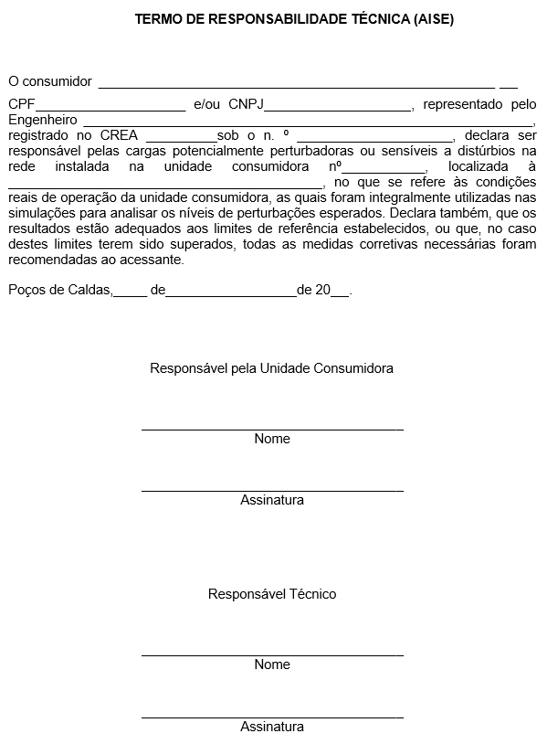

# TABELAS

**Tabela 1 – Características do transformador**

|  |  |  |  |
| --- | --- | --- | --- |
| Quantidade | 2 | 1 | 1 |
| Potência nominal | 500 kVA | 1000 kVA | 1500 kVA |
| Meio isolante | Óleo | Seco | Seco |
| Impedância | 4,0% | 5,0% | 6,0% |
| Tipo de ligação | DYn1 | DYn1 | DYn1 |
| Corrente nominal | 20,91 A | 41,83 A | 62,75 A |

**Tabela 2 - Correntes de curto – circuito**

|  |  |
| --- | --- |
| Curto-Circuito | Simétrica (A) |
| Trifásico | 1975 A |
| Fase-fase | 1710 A |
| Fase-terra | 942 A |
| Fase-terra mínimo | 209 |

**Tabela 3 - Ajustes das proteções da DMED**

|  |  |  |  |  |
| --- | --- | --- | --- | --- |
| Função |  | FASE | NEUTRO | GS |
| 51 | Curva | NI | NI | TD |
| I Ajuste Primário (A) | 400 | 96 | 12 |
| Dial (s) | 0,2 | 0,15 | 3 |
| 50 | I Ajuste Primário (A) | 3200 | 960 | --- |
| Time Level (s) | 0 | 0 | --- |
| Nota: deve ser proposto o elo para uma chave fusível no ponto de entrega | | | | |

**Tabela 4 - Parâmetros para cálculo do ponto ANSI**

|  |  |  |
| --- | --- | --- |
| Z%  transformador | Ponto ANSI (A) | Tempo máximo de duração (s) |
| 4 | 25 x In | 2 |
| 5 | 20 x In | 3 |
| 6 | 16,6 x In | 4 |
| 7 | 14,3 x In | 5 |

**Tabela 5 - Impedância do transformador pela potência**

|  |  |
| --- | --- |
| Faixa de Potência (Kva) | Z% |
| 112,5 < kVA < 150 | 3,0 |
| 150 < kVA < 350 | 3,5 |
| 350 < kVA < 630 | 4,0 |
| 630 < kVA < 1250 | 5,0 |
| 1250 < kVA < 3150 | 6,0 |
| 3150 < kVA < 6300 | 7,0 |
| 6300 < kVA < 12500 | 8,0 |
| 12500 < kVA < 25000 | 10,0 |
| 25000 < kVA < 200000 | 12,0 |

**Tabela 6 - Ajuste de proteção propostos**

|  |  |  |  |  |
| --- | --- | --- | --- | --- |
| QUADRO RESUMO DOS AJUSTES PROPOSTOS | | | | |
| Marca | Relé Pextron | | | |
| Modelo | URP 7104 | | | |
| TC | 150/5 A | | | |
| RTC | 30 | | | |
| Função |  | FASE | NEUTRO | GS |
| 51 | Curva | MI | EI | **----** |
| I ajuste primário | 49,11 A | 16,20 A | **----** |
| Dial | 0,17 | 0,7 | **----** |
| 50 | I ajuste primário | 1129,73A | 372,81A | **----** |

# ANEXOS

## Coordenogramas

### Coordenograma tempo por corrente (FASE)

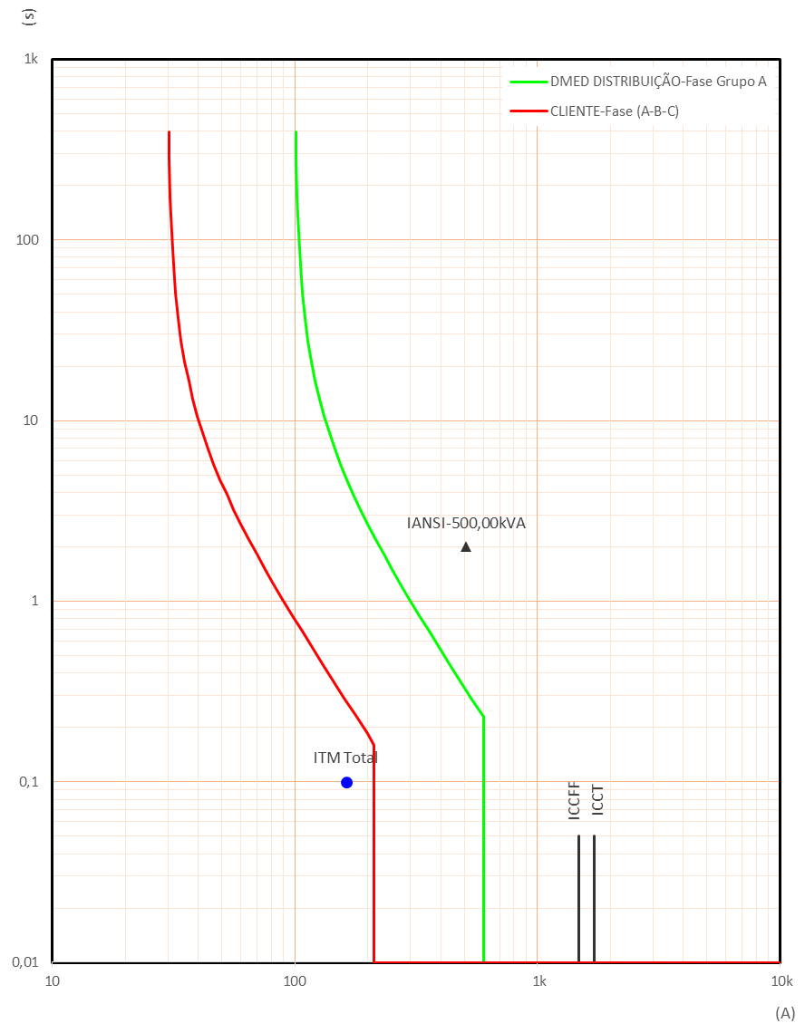

### Coordenograma tempo por corrente (NEUTRO)

